Q1：为什么需要L298P驱动模块？

A1：我们要驱动四个电机完成不同的速度，需要很大的电流，单片机无法直接带动，需要借助驱动模块来带动电机。

Q2：电机驱动真值表？

A2：我们买的这个有四个通道（也就是说有四个输出端口，可以连接四个电机），每个通道的控制方法都是一样的，所以我拿1通道举例，跟1通道有关的有5个接口：

OUT1+ ……………………………… （电机接口1，不用管）

OUT1- ……………………………… （电机接口2，不用管）

EN1 ……………………………… （使能接口，用于控制电机）

IN1 ……………………………… （控制接口1，用于控制电机）

IN2 ……………………………… （控制接口2，用于控制电机）

下面是真值表：

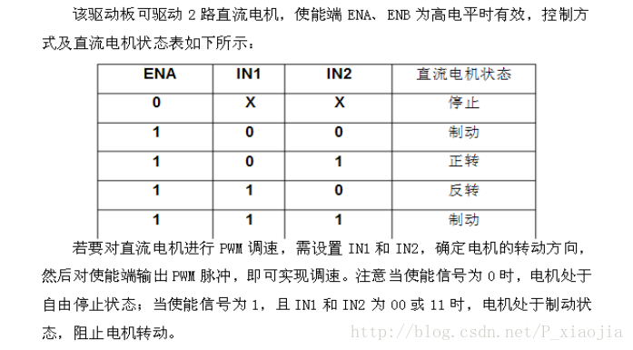

具体说明：

①当EN=0时，IN1、IN2不起作用，电机始终停止；

②当EN=1，IN1=1，IN2=0时，电机顺时针旋转；

③当EN=1，IN1=0，IN2=1时，电机逆时针旋转；

Q3：如何用PWM调整速度？

A3：我的想法是，PWM波接在EN上，PWM占空比越高，EN=1的时间就越长，电机转动的时间就越长，速度越快。

Q4：小车都有哪几种运动状态？

A4：尖头是车头，平底是车尾，详细讲解链接：<https://blog.csdn.net/qq_24649627/article/details/104381048>

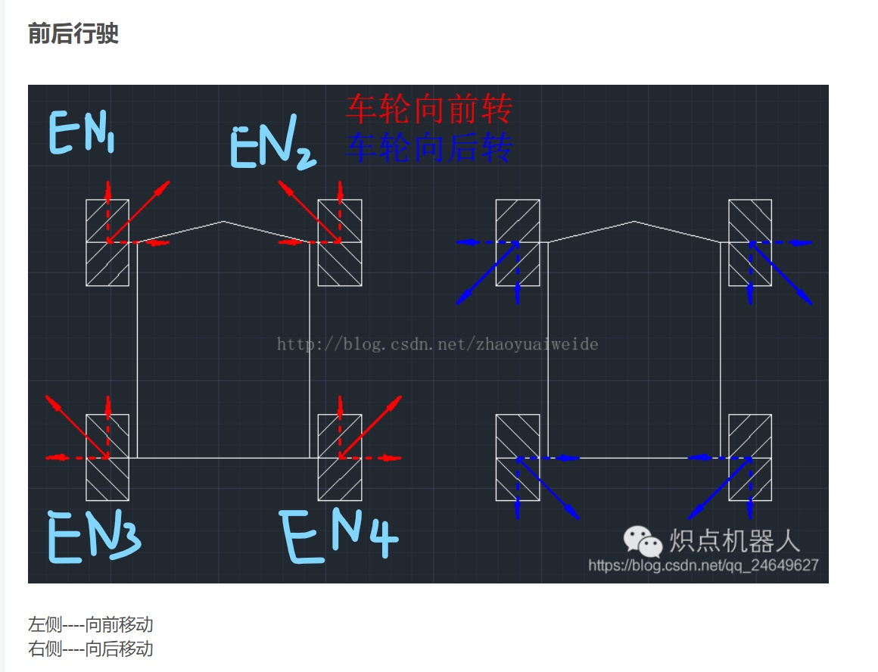

解释一下第一张图（后面的图理解方法一样）：

轮胎上是红色代表这个轮子向前转动，轮胎上是蓝色代表轮胎向后转动。左边的车子最终向前运动，右边的车子最终向后运动。

我假设左上角的轮子被1通道控制，右上角轮子被2通道控制，左下角轮子被3通道控制，右下角轮子被4通道控制。

我写EN=50%就是说接在EN1上的PWM的占空比是50%（也可以是别的比如40%、70%……，反正占空比越高小车跑的越快），EN=0就是说EN始终是低电平，EN=1就是说EN始终是高电平。然后我们有两路PWM，我把EN1和EN4接在一起，用PWM1控制，把EN2和EN3接在一起，用PWM2控制。真值表我放到excel文件里了，EN那几栏写X的话X就是占空比，是你自己设置的。

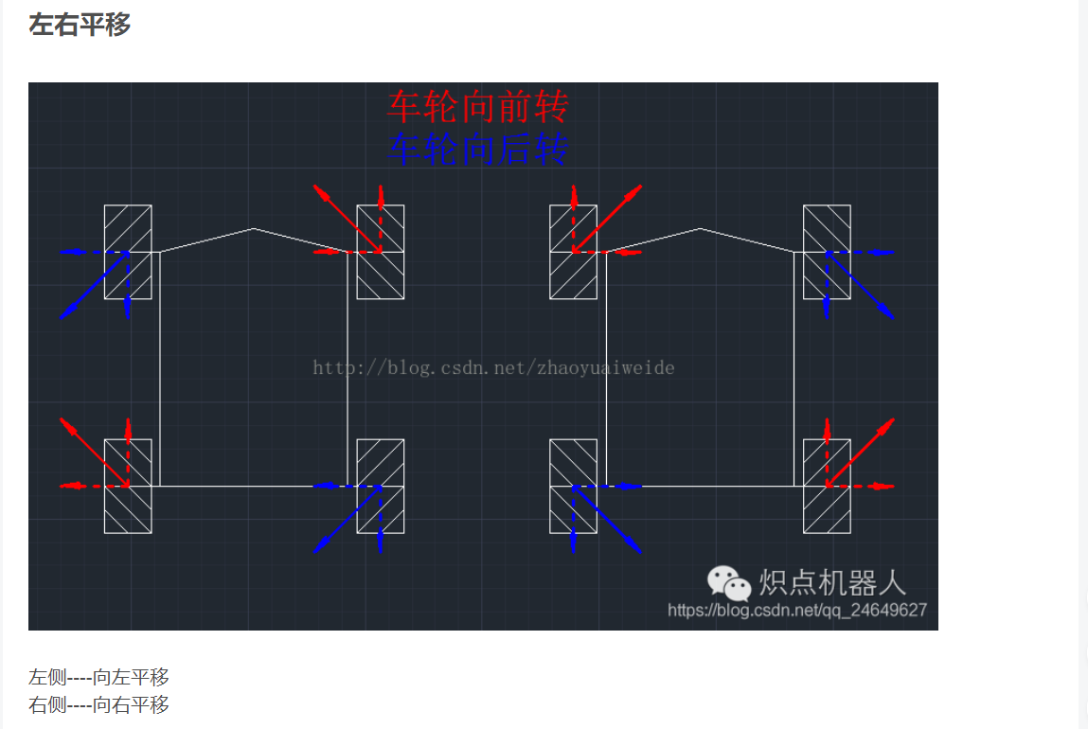

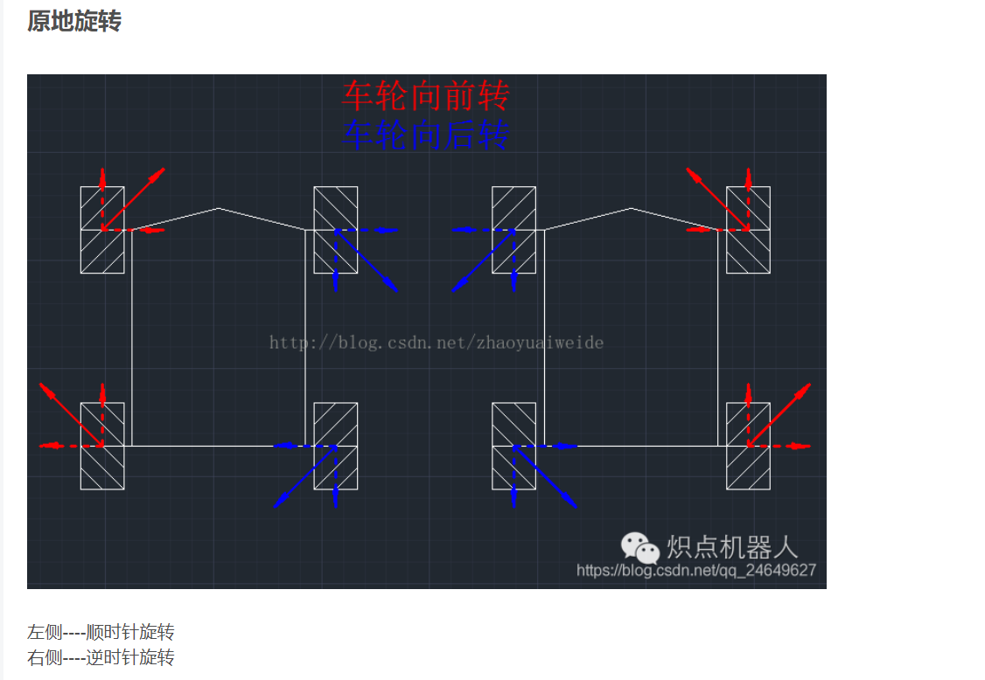

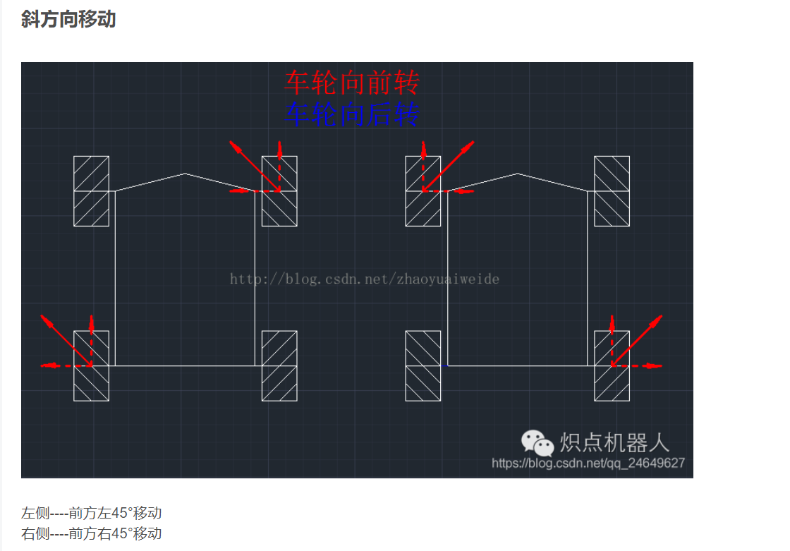

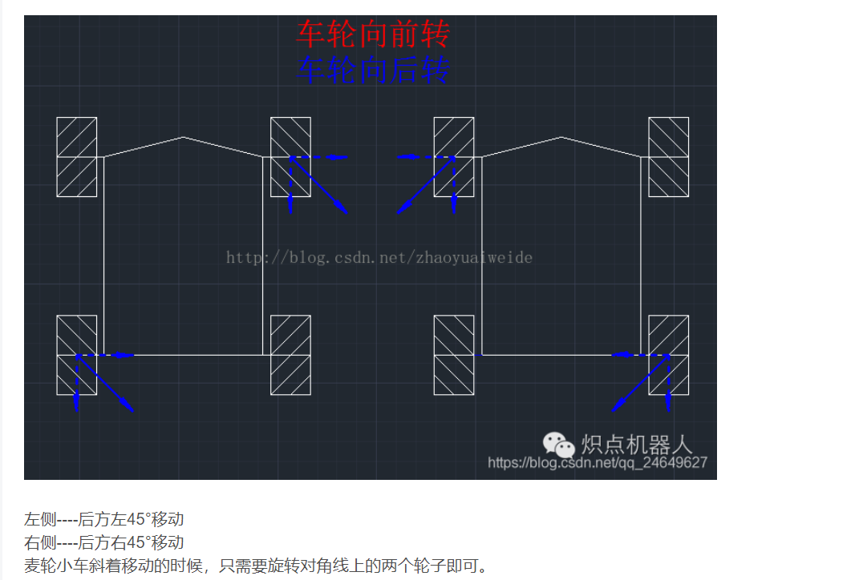

Q5：别的部分怎么说？

A5：你先把这几种运动状态封装成几个函数，至于跟蓝牙连在一起的部分等到你周三或者什么时候有空再商量吧，我这几天晚上都可以，周三就上午一二节有课，周五全天都没课，你可以直接来找我，我们再商量怎么联调。

然后PPT的话尽量周六之前做出来吧，因为尹天宇翻译需要时间，PPT截止时间是下周一。如果程序没时间全部写出来的话你就先做PPT，把程序设计的基本思路（中断怎么设置、怎么用串口收发信息……）怎么使用KEIL，怎么下载程序写一写（总之就把他们看成小白，看看软件还有啥需要教的）……，总之PPT是最主要的。